实习编号：20194074

软件工程
职业实习报告
（大学生职业规划报告）

学 号： 20194074
学生姓名： 杨传伟
班 级： 信1905-2
指导教师： 王建民
实习时间： 2022.08.29-2022.09.02

个人主页简介
github：https://github.com/SAH01
个人主页：https://www.reliableyang.cn/

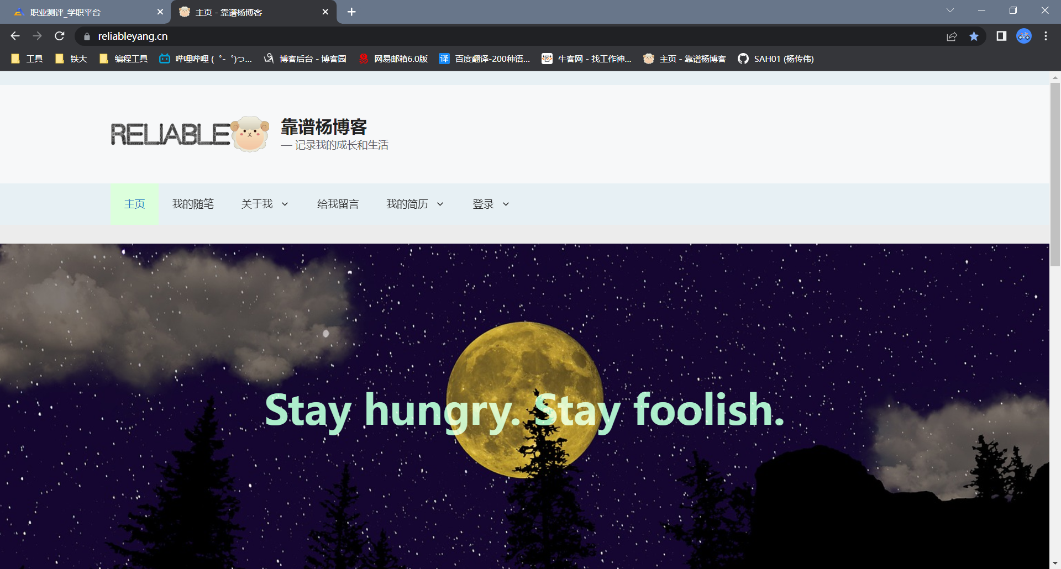

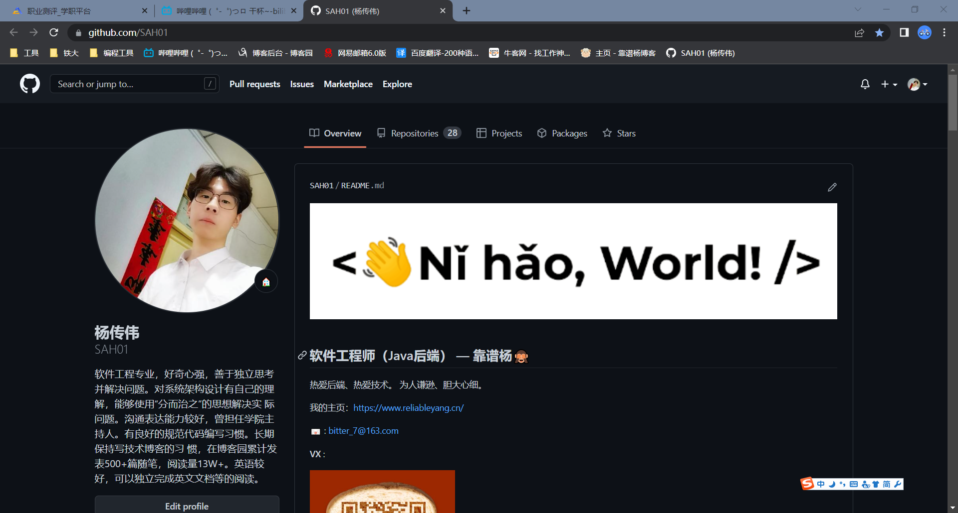

第一章、认识自我
个人基本情况
- 职业兴趣——喜欢干什么
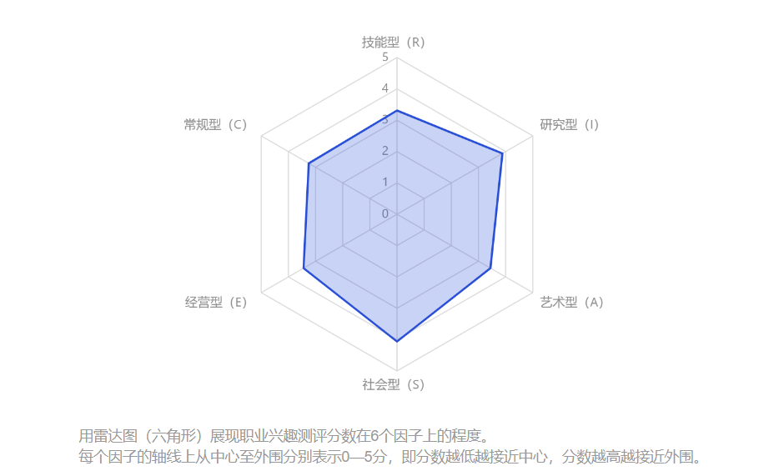
职业兴趣测试报告https://xz.chsi.com.cn/cp/xq/result.do?applyId=7ea2c7te1cvmeof9

1）类型：社会型（S）4.06分
特点：喜欢从事与人接触的活动。对人慷慨、仁慈、喜欢倾听和关心别人，能敏锐觉察别人的感受。在团队中，乐于与人合作，喜欢和大家一起完成工作。他们关心人胜于关心物，关心他人的福祉；喜欢助人类的工作。个性温暖、友善、乐于助人，容易与人相处。
生活事例：小时候喜欢扮演老师，常常教育、指导其他的小朋友；喜欢参加公益服务类活动，在帮助他人的过程中感到很快乐；喜欢和谐友善的工作和生活环境，同学中有争执或冲突，往往充当“和事佬”。
2）类型：研究型（I）3.88分
特点：喜欢研究且解决抽象的问题，喜欢运用心智能力去观察、分析、推理，喜欢与符号、概念、文字、抽象思考有关的活动；喜欢从事理化、生物等需要动脑的研究性工作；在工作中表现出优异的科学能力。通常个性独立、温和、谨慎、理性、有逻辑。
生活事例：脑袋里常常有各种各样的“为什么”；与各类娱乐杂志相比，更喜欢翻阅科学、哲学等知识类书籍、材料；喜欢参加在脑力上更有挑战的活动和游戏，如下棋、推理游戏；平时可能话不多，但不人云亦云。
3）类型：经营型（E）3.33分
特点：喜欢以言语说服或影响他人，领导他人；喜欢销售、管理、法律、政治方面的工作；做事有组织、有计划，喜欢立刻采取行动，领导人们达成工作目标。通常精力充沛，生活紧凑，善于表达，希望拥有权力。
生活事例：从小担任各种学生干部，在各项活动中表现出色；喜欢看金融类电视和书籍，对商业活动很感兴趣；大学后对创业感兴趣，与小伙伴们组建团队开展创业实践；热衷参加演讲比赛、辩论赛等活动；喜欢做销售类的兼职
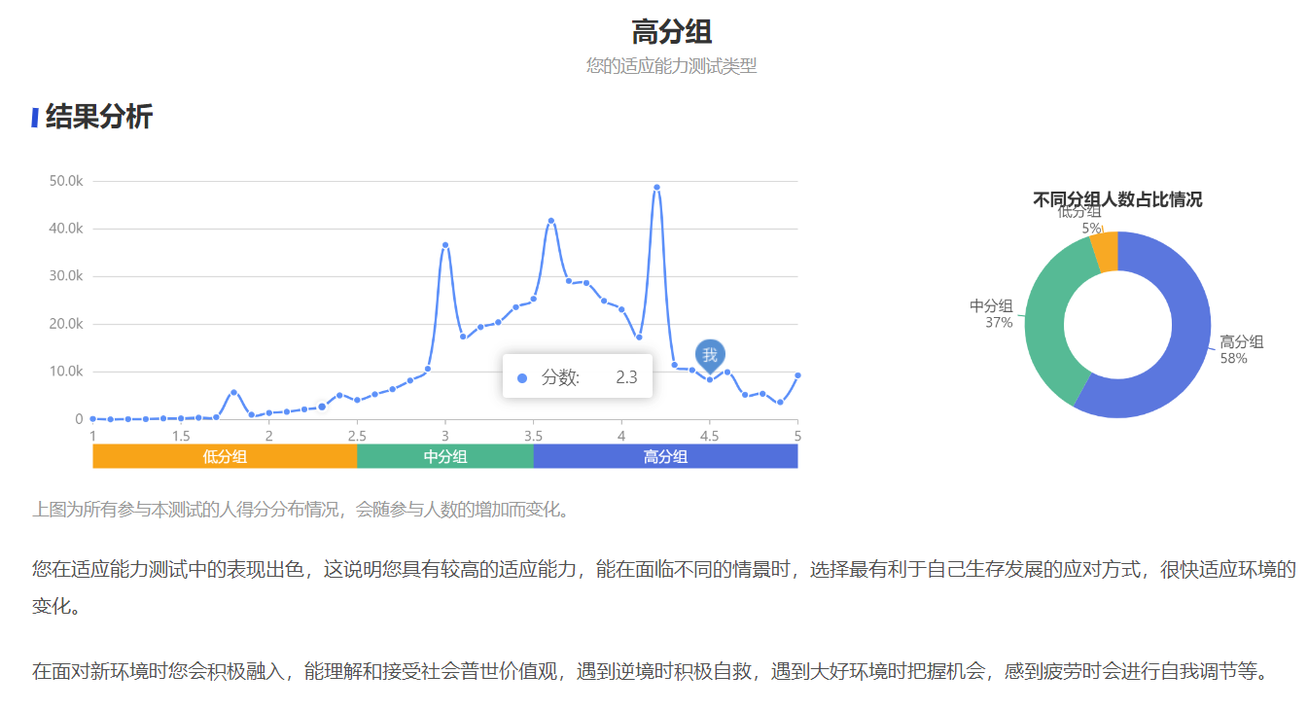
- 职业能力及适应性——能够干什么
适应能力测试 https://xz.chsi.com.cn/cp/sph/result.do?applyId=a6zfbupucltnphqn

计算机类基本能力测试

- 批判性思维测试https://xz.chsi.com.cn/cp/ydlj/result.action?applyId=esf00p0yy1aups7n


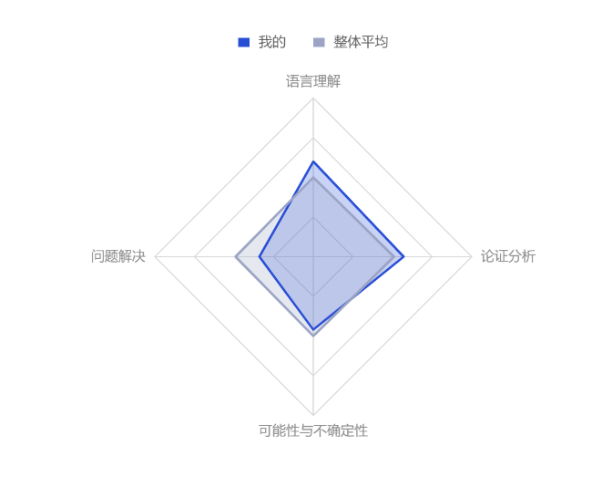
- 学习方法测试 https://xz.chsi.com.cn/cp/sph/result.do?applyId=emhvvs7n6yzpuygy

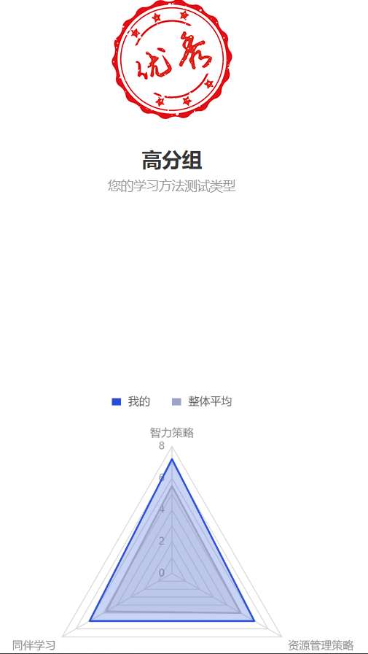

1、智力策略指对学习的内容进行分析和组织，以达到更好的效果。包括复述、阐释和组织三种方法。和同龄人相比，您非常擅长使用智力策略进行学习，您能够很好的对知识进行总结，发现其中的关联点，归纳出知识的结构，并且通过复述进行记忆。您可以阅读一些关于记忆和学习效率的书籍，进一步提高自己的智力策略运用能力。

2、资源管理策略指通过合理安排学习的时间、地点、制定学习计划并严格执行，以达到更好的学习效果。和同龄人相比，您非常擅长使用资源管理策略进行学习，您能够非常合理地安排学习时间，善于制定学习计划，在学习过程中能够保持注意力，高效地进行学习，请继续保持您的优势。

3、同伴学习指通过和他人协作，或者请求他人的帮助，更快地进行学习。
和同龄人相比，您非常擅长使用同伴学习策略进行学习，您很擅长和同伴合作，共同完成学习任务，当遇到问题时，您清楚地知道应该向谁求助，并帮助解答问题。

- 数学能力测试 https://xz.chsi.com.cn/cp/ydlj/result.action?applyId=12du7l9dhf4t2e3g

您在数学应用上的得分高于平均水平，属于高分组，说明您的数学应用能力非常强。在现实的日常生活中，当大批量信息中含有数学处理内容时，您能够非常从容而快速的对大批量信息进行筛选，捕捉到与重要的数学应用相关的条件信息，并依照清晰的逻辑对数据进行分析、推理、归纳和计算。这一能力很强的您，在当今的数字化时代中将很有优势。
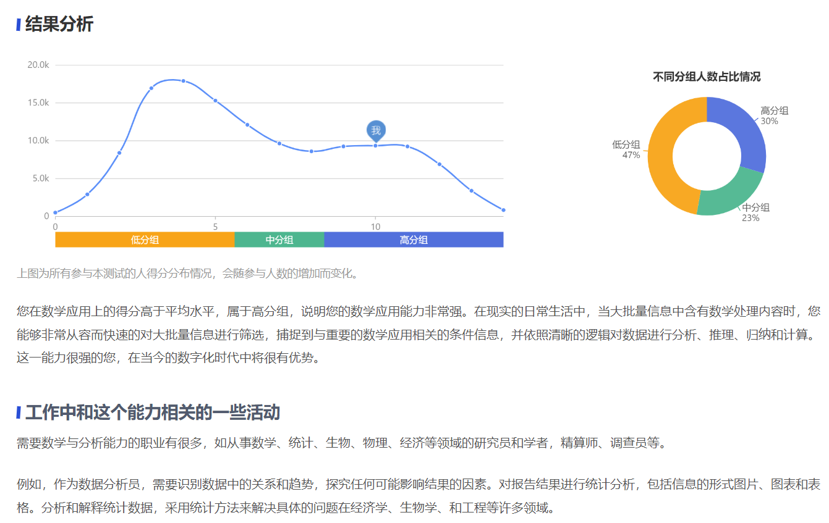
- 个人性格——适合干什么
才储性格测试结果https://www.apesk.com/mbti/submit_email_date.asp?code=223.73.241.5&user=42856205

才储分析：您的性格类型倾向为“ INTJ ”(内向 直觉 思维 判断 倾向度： I60 N56 T74 J52 不假思索指数：19)

在实现自己的想法和达成自己的目标时有创新的想法和非凡的动力。能很快洞察到外界事物间的规律并形成长期的远景计划。一旦决定做一件事就会开始规划并直到完成为止。多疑、独立，对于自己和他人能力和表现的要求都非常高。

INTJ型的人是完美主义者。他们强烈地要求个人自由和能力，同时在他们独创的思想中，不可动摇的信仰促使他们达到目标。 INTJ型的人思维严谨、有逻辑性、足智多谋，他们能够看到新计划实行后的结果。他们对自己和 别人都很苛求，往往几乎同样强硬地逼迫别人和自己。他们并不十分受冷漠与批评的干扰，作为所有性格类型中最独立的，INTJ型的人更喜欢以自己的方式行事。面对相反意见，他们通常持怀疑态度，十分坚定和坚决。权威本身不能强制他们，只有他们认为这些规则对自己的更重要的目标有用时，才会去遵守。 INTJ型的人是天生的谋略家，具有独特的思想、伟大的远见和梦想。他们天生精于理论，对于复杂而综合的概念运转灵活。他们是优秀的战略思想家，通常能清楚地看到任何局势的利处和缺陷。对于感兴趣的问题，他们是出色的、具有远见和见解的组织者。如果是他们自己形成的看法和计划，他们会投入不可思议的注意力、能量和积极性。领先到达 或超过自己的高标准的决心和坚忍不拔，使他们获得许多成就。

您适合的领域有：科研、科技应用、技术咨询、管理咨询、金融、投资领域、创造性行业

大五人格测试报告：https://xz.chsi.com.cn/cp/sph/result.do?applyId=99tsmdie9wpmc1e4

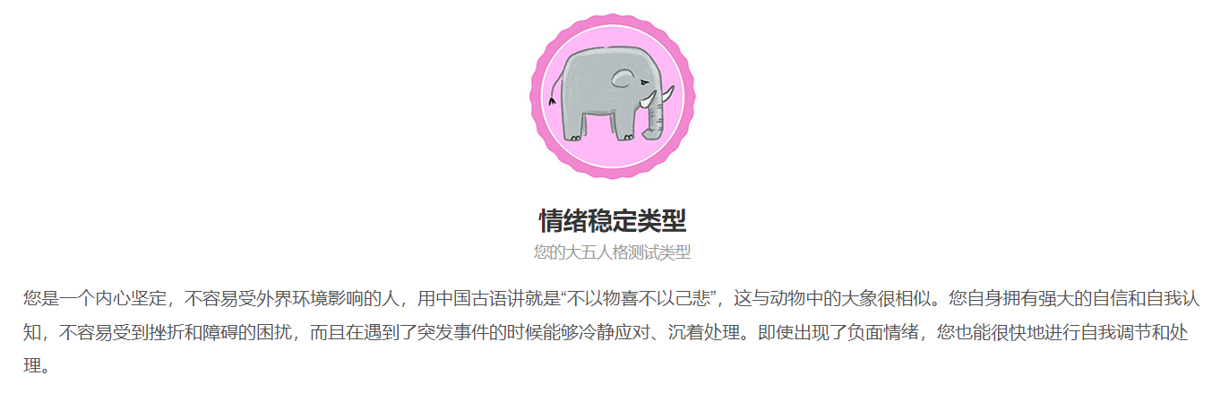

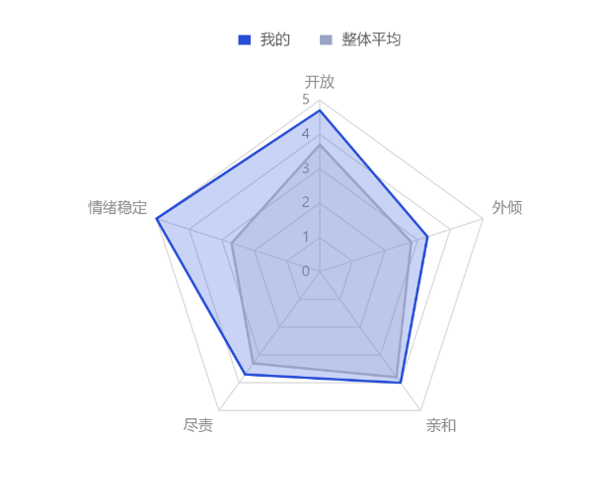

- 职业价值观——最看重什么
职业价值观测评 https://xz.chsi.com.cn/cp/jzg/result.do?applyId=2folzy7a2a4pnp94

成就4.5：表明你很重视运用自身能力，获得成就感。重视能发挥自己的专长，获得自我肯定的感觉。

独立4.5：表明你很重视能否有所创造并且能自主决策，能尝试自己的想法，不必事事遵循惯例；可以审时度势、因势利导地自己做决定。

认可4.5：表明你很重视晋升、权威、赞赏和社会地位等。重视有晋升的机会，能提供清晰的成长空间、上升通道等；自己优异的表现、做出的努力、取得的成果等得到别人的认可与尊重；重视能给予其他人指导与指示，能被其他伙伴所尊敬。
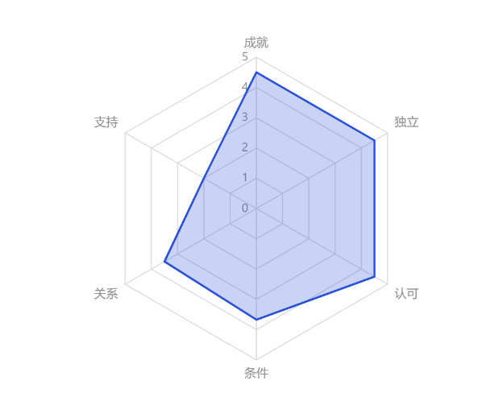

- 自我分析小结：
优势：
专业上：有较强的学科基础，热爱技术；喜欢钻研，善于且勤于总结。有独立学习能力和自主学习意识，英语较好。
性格上：为人热情，与人和善，不卑不亢。有较强的人际交往和沟通能力。遇到困难和突发情况可以保持冷静并尽快找到应对策略，执行力高。
习惯上：有良好的规范编码习惯，坚持写技术博客。

劣势：
分析问题不够全面彻底，有时候会抓不住重点。不够果断，有时会造成白白浪费时间精力。有时情绪会影响我某一时间阶段的精神状态和学习效率。眼界不够宽，时局感弱，有时不能很好的利用资源。

第二章、职业生涯条件分析
- 家庭环境分析
经济状况：家里的经济状况比较一般，在各个方面能给予的帮助有限。
家人期望：家人期望我能好好独立生活，在外打磨自己，希望我身体健康，能有所成就。
- 学校环境分析
学校特色：
国家级特色专业：土木工程、机械设计制造及其自动化、交通工程、工程管理、计算机科学与技术。
省级特色专业：工程力学、测控技术与仪器、网络工程、交通运输、会计学、无机非金属材料、金属材料工程、金融学、市场营销。
我的专业：软件工程
软件工程是研究大规模软件开发方法、工具和管理的一门工程科学，其特点是按工程化的原则和方法来组织和规范软件开发过程，软件工程技术则主要研究与软件开发各个工作流程相关的、先进实用的软件开发方法、技术和工具；软件工程技术专业面向国民经济电子信息化建设和发展的需要，培养具有扎实的软件理论和知识基础，对整个软件过程有整体了解、掌握软件工程领域的前沿技术，具有国际竞争能力，能从事大型软件项目系统分析、设计、编程、测试和软件项目管理等工作的复合型、实用型的高层次软件工程技术人才；主要涵盖软件工程学科和计算机学科的基本理论、基础知识、基本技能的研究，软件的分析与开发，计算机应用系统、计算机网络系统的设计与开发等专业内容。
实践：学科竞赛、课程设计、老师项目、实训课程
- 社会环境分析
就业形势：
- 就业率和月收入
根据麦可斯提供的数据，计算机类本科2015届-2018届毕业生的就业率分别为94.9%、94.6%、95.2%与95.1%。虽然数据上呈现波动情况，但整体还是为上升趋势。
而计算机类本科2015届-2018届毕业生的平均月收入分别为：5132元、5606元、6056元与6488元，完全呈稳步上升的状态。
- 从事行业与城市
根据职友集提供的数据，计算机类专业的毕业生毕业后从事最多的为计算机软件行业，占比高达19%，其次为新能源与互联网/电子商务行业，占比分别为15%与14%。

而从就业区域的情况来看，不出意外，排名前四名分别为北、深、上、广四大一线城市，而省会城市杭州、成都、南京、武汉、西安也在前十排名中，而前十名的榜单中只有苏州为非省会城市。
从以上数据我们可以得出结论，计算机类的相关就业行业更多比例的存在于一线大城市中。
- 从事的岗位
从大的方向上来说，计算机专业毕业生未来从事的岗位可以分成两大类：技术类与产品类，技术类的岗位主要有：软件工程师、硬件工程师、系统工程师、算法工程师、人工智能工程师、游戏开发工程师、测试工程师、结构与材料工程师等等。
产品类的岗位主要有：产品经理、项目经理、数据分析师、游戏设计师、游戏策划、项目策划、产品运营等等。
- 行业前景
互联网科技行业可能是全球变化最快的行业之一，而计算机专业毕业生也从PC电脑时代的软件与网页开发大量的向移动互联网的软件开发上转移。而在未来，无论是人工智能技术、5G网络的普及、云计算大数据技术等等，都将会是计算机专业学生毕业后所从事的方向。从宏观上看国内计算机行业必将迎来新一轮的发展高峰，那么此时行业对人才储备的需求将更为迫切。
就业政策：
1）小微企业当年新招用高校毕业生等符合条件人员人数达到一定比例的，可申请最高不超过300万元的创业担保贷款，由财政给予贴息。对小微企业吸纳离校2年内未就业高校毕业生就业的，按规定给予社会保险补贴。对离校2年内未就业的高校毕业生灵活就业后缴纳的社会保险费，给予一定数额的社会保险补贴，补贴标准原则上不超过其实际缴费的2/3，补贴期限最长不超过2年。
2）对吸纳离校2年内未就业高校毕业生、16-24岁失业青年参加就业见习的单位，给予一定标准的就业见习补贴，用于见习单位支付见习人员见习期间基本生活费、为见习人员办理人身意外伤害保险，以及对见习人员的指导管理费用。对见习人员见习期满留用率达到50%以上的单位，可适当提高见习补贴标准。对见习期未满与高校毕业生签订劳动合同的，给予见习单位剩余期限见习补贴。
3）对招用毕业年度高校毕业生，与之签订1年以上劳动合同并为其缴纳社会保险费的小微企业，给予最长不超过1年的社会保险补贴，不包括高校毕业生个人应缴纳部分。
4）对企业新录用的毕业年度高校毕业生，与企业签订1年以上期限劳动合同、并于签订劳动合同之日起1年内参加由企业依托所属培训机构或政府认定的培训机构开展岗位技能培训的，取得职业资格证书后给予职工个人或企业一定标准的职业培训补贴
5）还有不同地区关于高校毕业生到该地区就业的补贴政策。

竞争对手：
竞争对手除了来自本专业的同行（尤其是应届毕业生），也有不少来自跨专业和培训班的人。
- 职业环境分析
- 行业分析：企业管理软件行业现状及发展趋势
- 职业分析：后端开发工程师，多在Java基础和底层原理、计算机网络、数据结构和算法、操作系统、主流框架、大数据开发中间件、分布式、微服务等进行要求。
- 企业分析：
用友
公司定位：中国、亚洲并将扩展到全球企业及政府、社团组织的管理与经营的信息化应用软件与服务提供商。
发展愿景：世界级管理软件与服务提供商，亚洲最大，全球前三。
主营产品：电子计算机软件、硬件及外部设备的技术开发、技术咨询、技术转让、技术服务、企业管理咨询、数据库服务、销售电子计算机软硬件及外部设备。
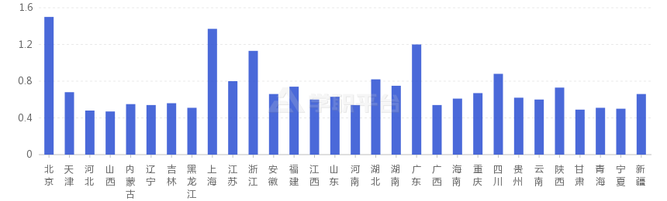
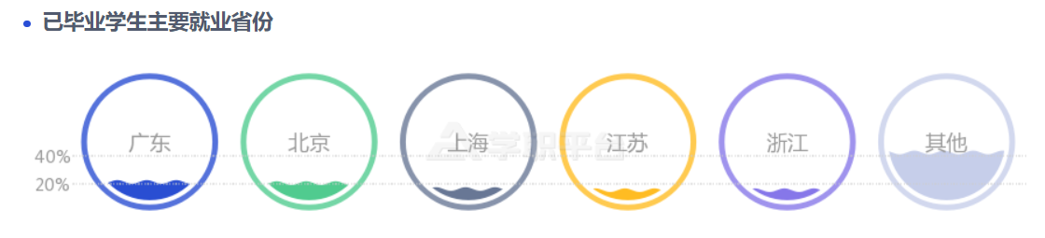
- 地域分析（毕业三年内学生在各省市的平均薪酬指数）

- 职业生涯条件小结
立足技术根本，提升自身素质。
睁眼看世界，把握企业和政策动向，适时调整自己的规划。

第三章、职业目标定位及其分解组合
- 职业目标的确定
理想城市：北京、上海
职业目标：将来从事大数据行业的数据分析师职业
职业发展策略——进入开发项目组，三年内要作为项目负责人完成一个完整的项目。
职业发展路径： 程序员 -> （全栈工程师）项目组长 -> 产品经理 -> 领域咨询专家
- 职业目标的分解和组合
短期（三年）：项目组长，独立负责项目，积累经验、提升能力。达到短期目标分出精力组建家庭。
中期（五到十年）：产品经理，把控公司产品的命脉，走近客户，深挖需求，从开发角度转到产品角度，成为一个懂用户、懂销售的IT人。
远期：领域咨询专家，开一个工作室或者做自媒体。

第四章、具体执行计划
- 近期目标的具体实施计划
计划名称：大四计划
时间跨度：2022年—2023年
总目标：毕业之前签约一个中小型成长中的互联网企业，进入技术部门做项目开发。
计划安排：每月看三部电影并写影评、每月读两本书并写读后感。完成一个springcloud微服务项目、完成一个微信小程序、完成毕业设计（语料库和分布式搜索引擎）、每月公众号更新7篇推送、博客园10篇随笔、视情况在B站开疆扩土、每月刷笔试真题60道。
- 中期目标的具体实施计划
计划名称：毕业后一年的计划
时间跨度：2023年—2024年
总目标：月薪2W
计划内容：低头工作，抬头学习。总结积累经验，把握机会接触核心。要在多个岗位摸索，尽可能多体验不同岗位的工作，为以后转型做准备。
- 人生总目标的实现
在一定限度内实现财务自由，
把工作、家庭、个人爱好和谐地融合在一起，
为自己谋自由，为我爱的人和爱我的人谋幸福。

指导教师批阅意见：

成绩评定：

指导教师签字：

年 月 日

